MERSİN İLİ AKDENİZ İLÇESİ BAHÇE VE BARIŞ MAHALLELERİ
KENTSEL DÖNÜŞÜM VE GELİŞİM PROJE ALANI 1. BÖLGE
1/5000 ÖLÇEKLİ REVİZYON NAZIM İMAR PLANI DEĞİŞİKLİĞİ

PLAN AÇIKLAMA RAPORU

MERSİN
BÜYÜKŞEHIR BELEDIYE BAŞKANLIĞI

PLANIN İSMİ | MERSIN İLİ AKDENİZ İLÇESİ BAHÇE VE BARIŞ MAHALLELERİ  KENTSEL DÖNÜŞÜM VE GELİŞİM PROJE ALANI 1. BÖLGE  1/5000 ÖLÇEKLİ REVİZYON NAZIM İMAR PLANI DEĞİŞİKLİĞİ
Plan Açıklama Raporu
Planlama Ekibi | Adı Soyadı  Unvanı | İmza
Etüd-Çizim | Yükseliş İmar İnş. Kentsel Dönüşüm San. ve Tic. LTD. ŞTİ.
Plan Müellifi | İsmet GÜLLÜ  A Grubu Şehir Plancısı

İÇİNDEKİLER
1.PLANLAMA ALANININ TANIMI 3
2.MÜLKİYET BİLGİSİ 4
3.PLANLAMA ALANI YAKIN ÇEVRESİ MER’İ PLAN BİLGİSİ 5
4.HALİHAZIR HARİTA BİLGİSİ 6
5. PLAN DEĞİŞİKLİĞİNİN AMACI VE PLAN KARARLARI 7
5.1.PLAN DEĞİŞİKLİĞİNİN AMACI 8
5.2.PLAN KARARLARI 8
PLAN NOTLARI 11

1.PLANLAMA ALANININ TANIMI
İmar planı değişikliği teklifine konu alanlar Mersin İli, Akdeniz İlçesi, Bahçe Mahallesi, O33-A-18-D, O33-A-23-A halihazır paftalarında yer almaktadır. Plan değişikliği alanlarının konumunu gösteren uydu fotoğrafı aşağıda sunulmuştur.
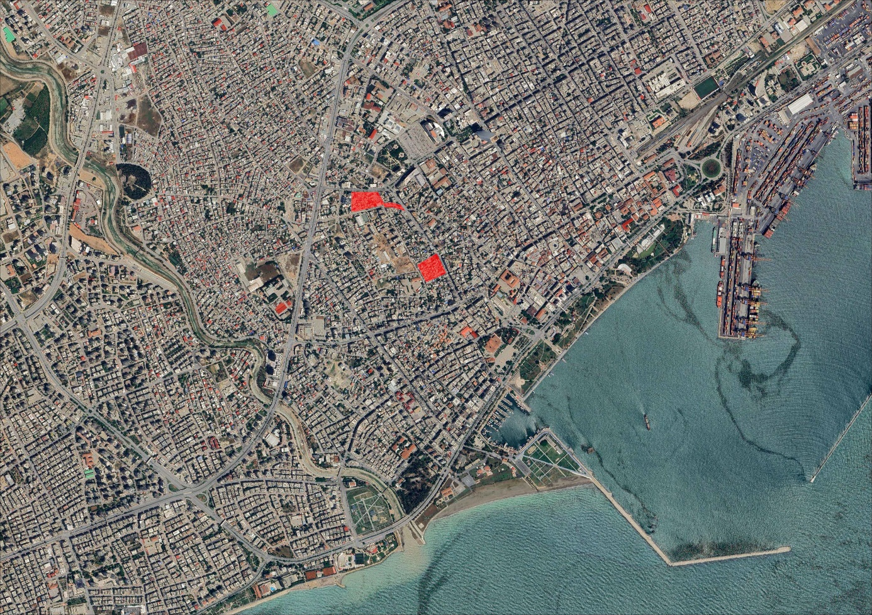
PLANLAMA ALANI
Planlama Alanı ve Çevresine Ait Uydu Görüntüsü
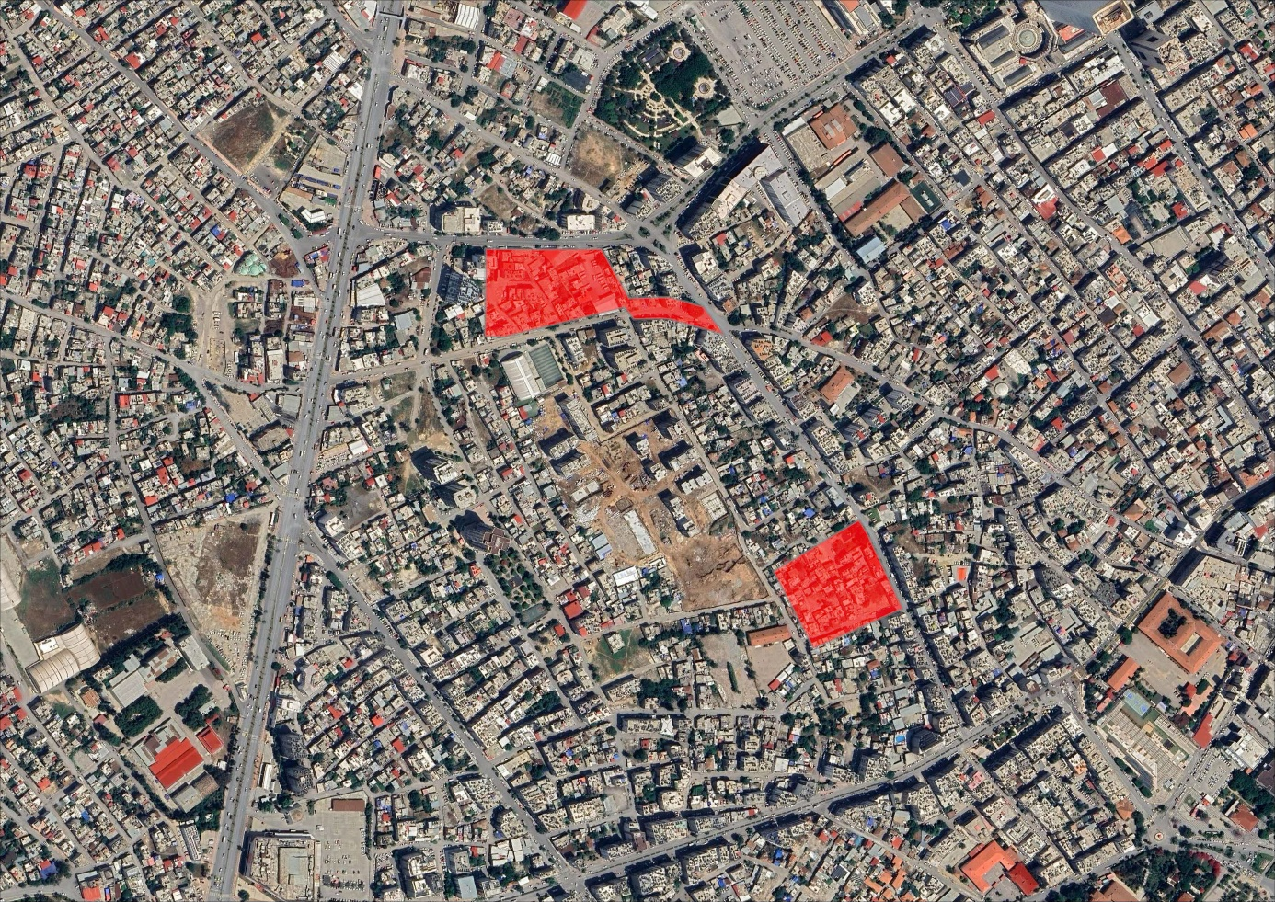
Planlama Alanına Aİt Uydu Görüntüsü

2.MÜLKİYET BİLGİSİ
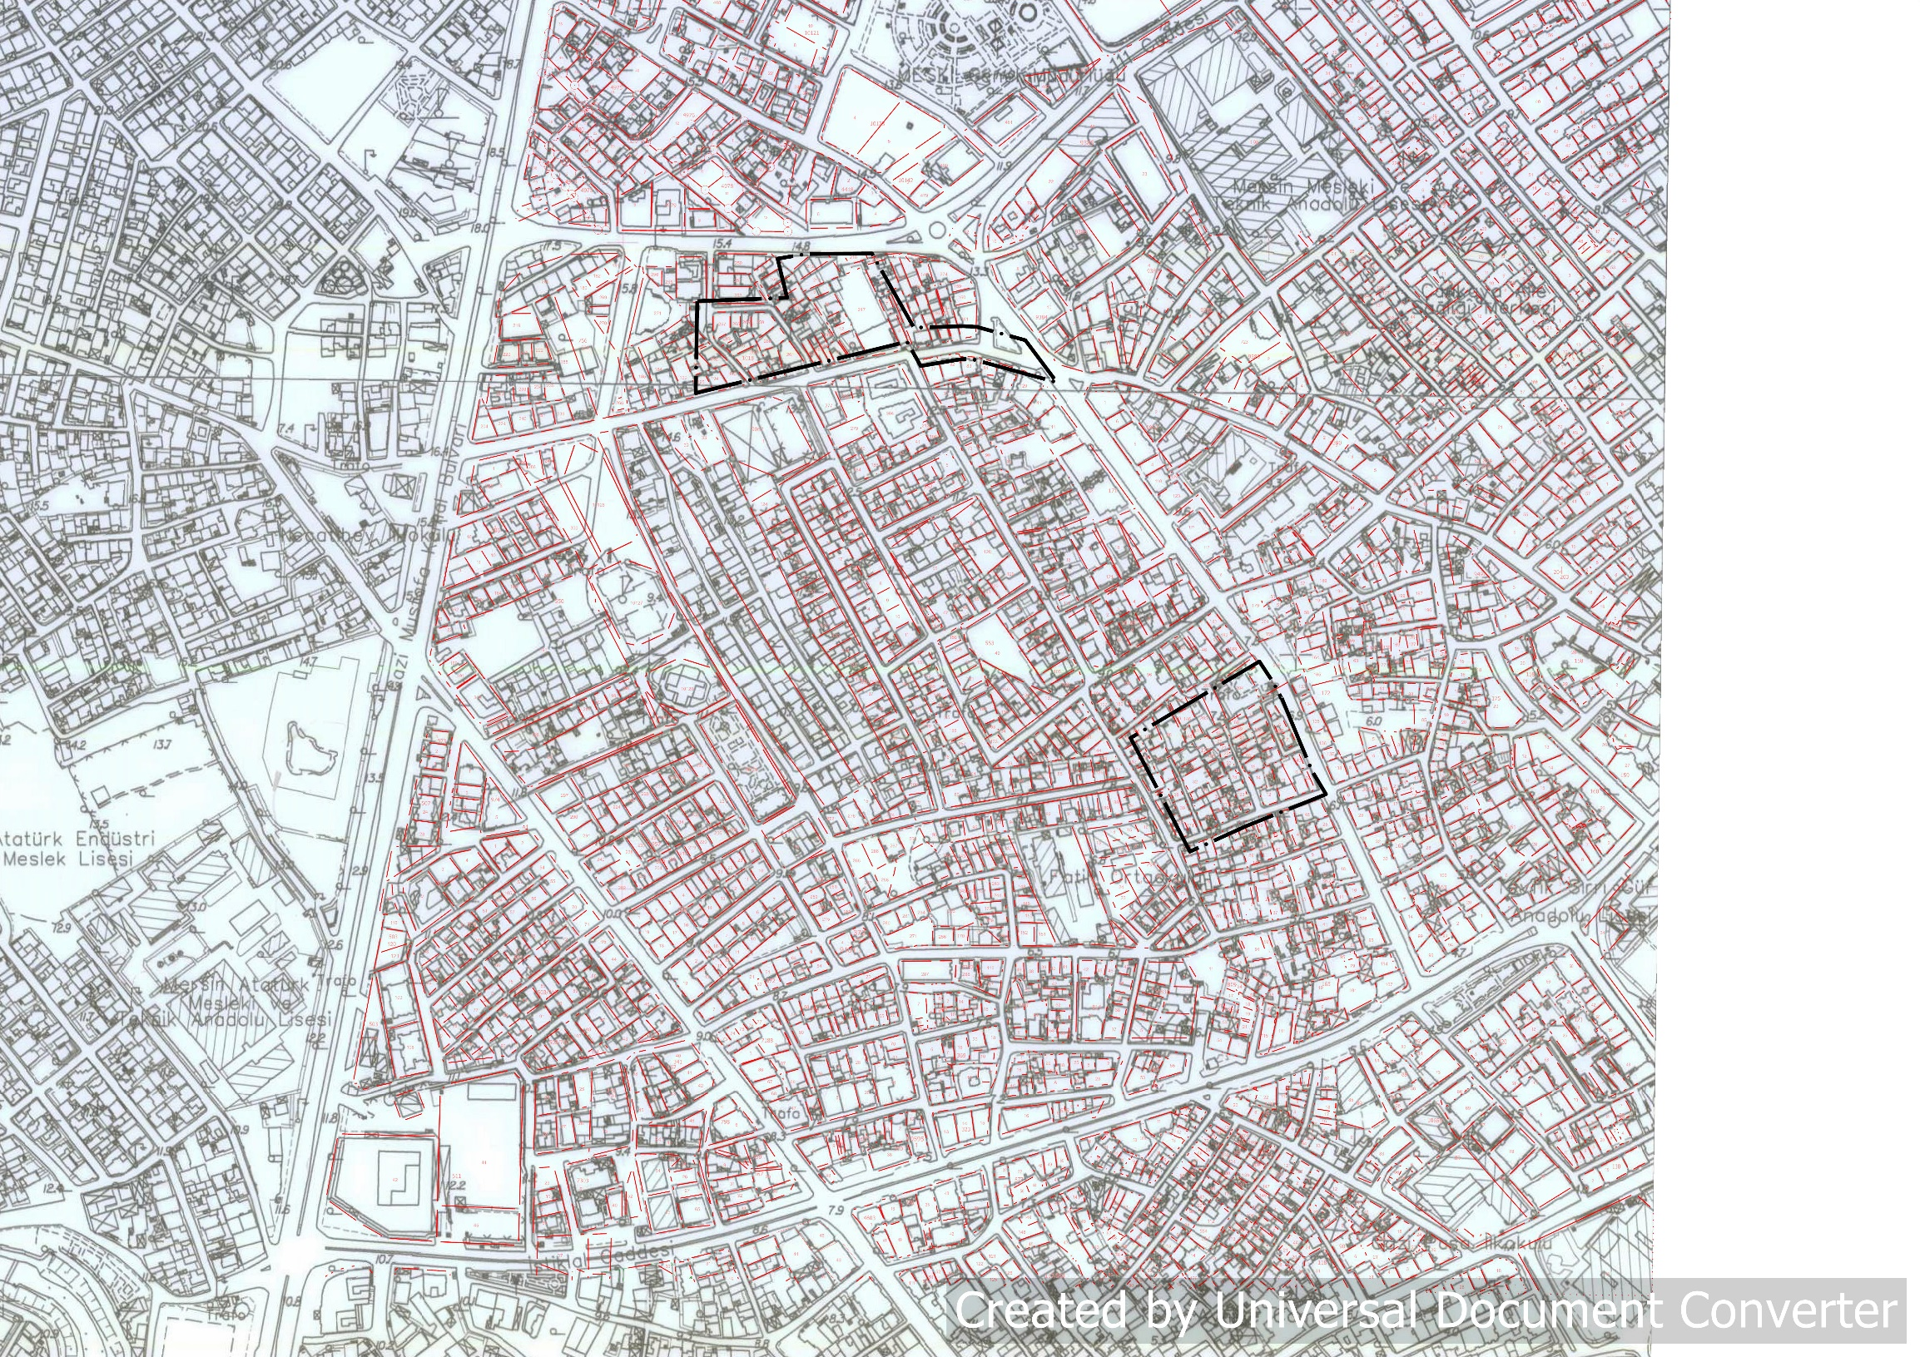
Planlama Alanı Halihazır Üzerinde Mülkiyet Bilgisi

3.PLANLAMA ALANI YAKIN ÇEVRESİ MER’İ PLAN BİLGİSİ

Planlama alanı; Mersin Büyükşehir Belediye Meclisi’nin 11.01.2021 tarih ve 24 sayılı kararı ile Onaylanan Kentsel Dönüşüm Ve Gelişim Proje Alanı 1. Bölge 1/5000 Ölçekli Revizyon Nazım İmar Planı ve çevresinde yer alan onaylı; Akdeniz, Toroslar, Yenişehir ve Mezitli İlçeleri 1/5000 ölçekli İlave ve Revizyon Nazım İmar Planı ile birlikte işaretli olduğu görülmektedir.
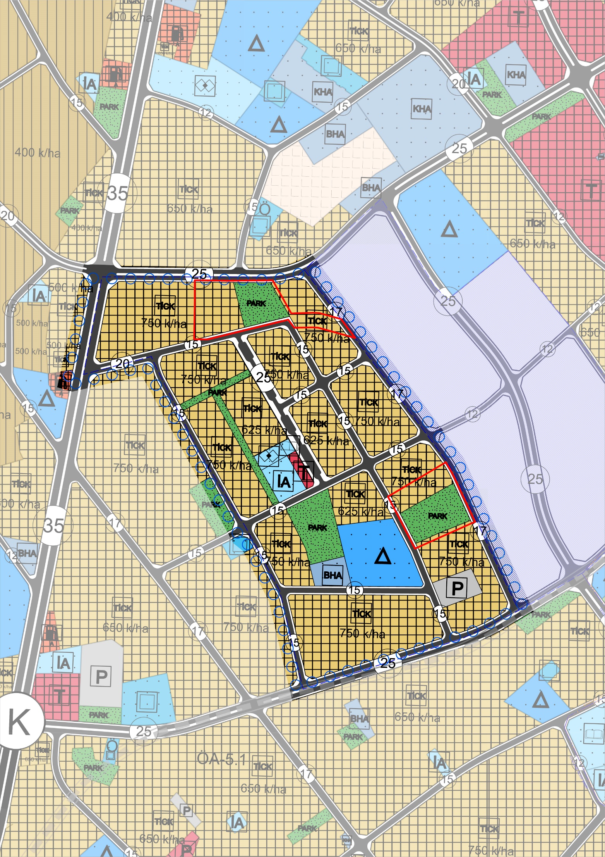
Mersin Büyükşehir Belediye Meclisi’nin 11.01.2021 tarih ve 24 sayılı kararı ile Onaylanan
Kentsel Dönüşüm Ve Gelişim Proje Alanı 1. Bölge 1/5000 Ölçekli Revizyon Nazım İmar Planı

4.HALİHAZIR HARİTA BİLGİSİ
Mersin Büyükşehir Belediye Başkanlığı tarafından 25.03.2019 tarihinde onanan 1/5.000 ölçekli halihazır haritalar altlık olarak kullanılmıştır.
Planlama Alanı Yakın Çevresi Halihazır Harita Bilgisi
Planlama Alanı Yakın Çevresi Halihazır Harita Bilgisi

5. PLAN DEĞİŞİKLİĞİNİN AMACI VE PLAN KARARLARI

5.1.PLAN DEĞİŞİKLİĞİNİN AMACI
Bahçe ve Barış Mahalleleri 1.Bölge Kentsel Dönüşüm ve Gelişim Proje Alanı sınırları içerisinde onaylanan 27 hektarlık alanda 1/5000 ölçekli Nazım İmar Planına Uygun olarak 1/1000 ölçekli Uygulama İmar Planları yürürlüğe girmiştir. Ancak ilgili idare tarafından, yürürlüğe giren imar planının İmar Uygulamaları hazırlık aşamasında, yapılaşması teşekkül etmiş imar adalarında uygulamada ortaya çıkabilecek idari ve teknik zorlukların olacağı değerlendirilmiştir. Bu nedenle imar uygulama alanlarında mal sahiplerinin ve kamunun mağduriyetinin asgari oranda önlenmesi amacı ile hazırlanan imar planlarında plan değişikliği yapılması gerekliliği ortaya çıkmıştır.

5.2.PLAN KARARLARI
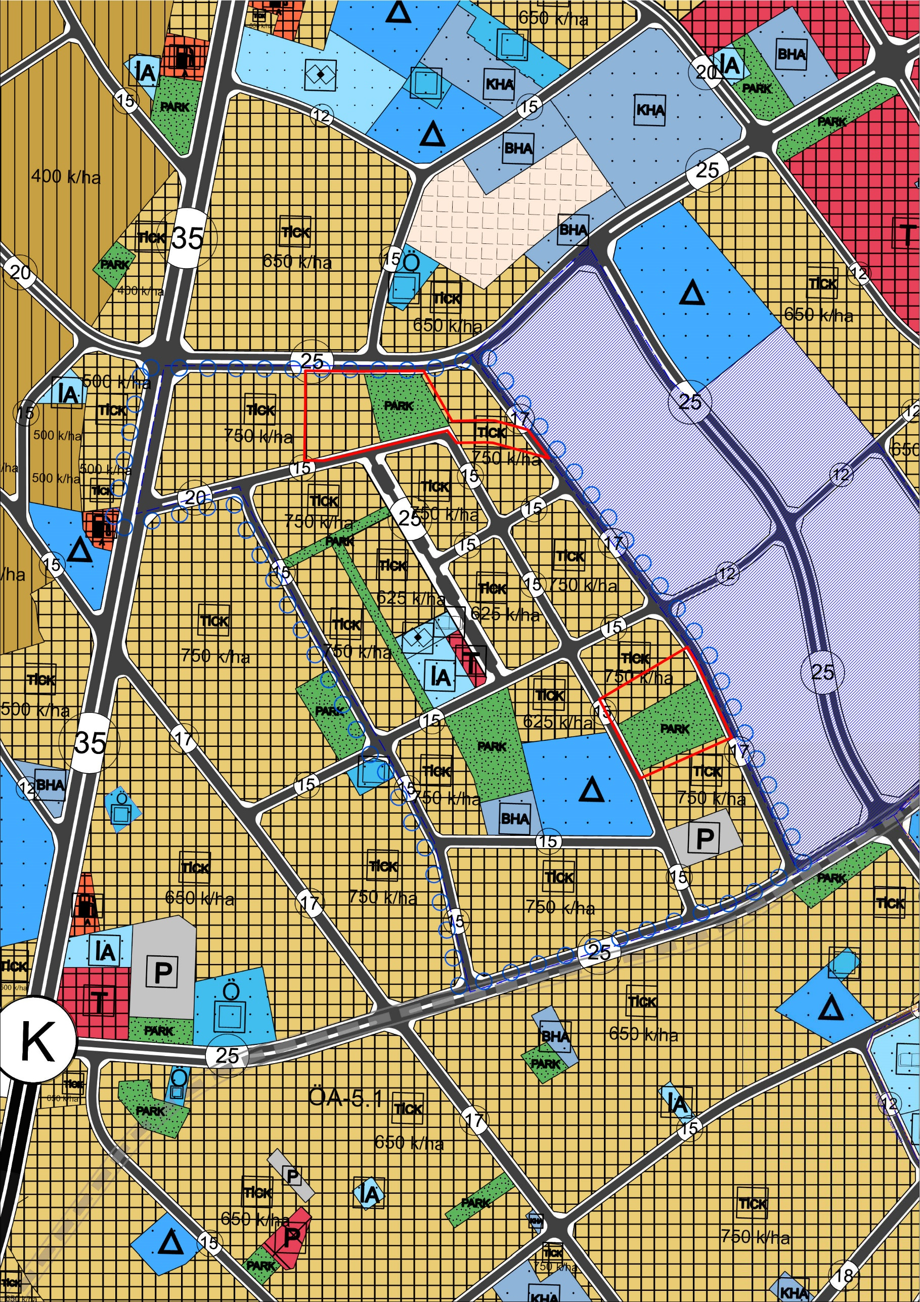
Plan Değişikliği teklifinde birinci alanda;
-Mevcutta yer alan 15 metre en kesitli Soğuksu Caddesi'nin Burhan Felek Caddesi’ne olan bağlantısının plana işlenmesi.
-Soğuksu Caddesi’ne cepheli park alanının batı yönünde kaydırılarak plana işlenmesi.

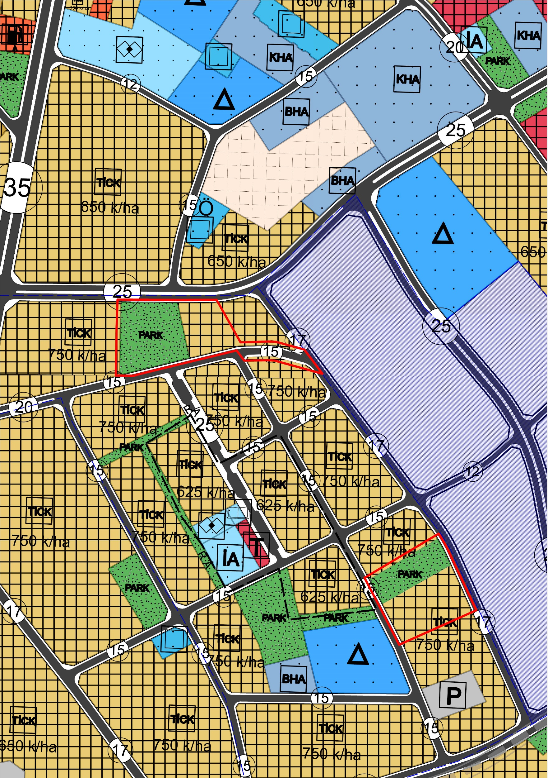

Plan Değişikliği teklifinde ikinci alanda;
Burhan Felek Caddesi ile 128. Cadde arasında kalan alanda yer alan park alanının mevcut parselasyon ve yapılaşma düzeni göz önünde bulundurularak park alanının, mevcutta Ziyaret Parkı olarak adlandırılan park alanı ile birleştirilip kuzeye doğru kaydırılarak, plana işaretlenmesi.

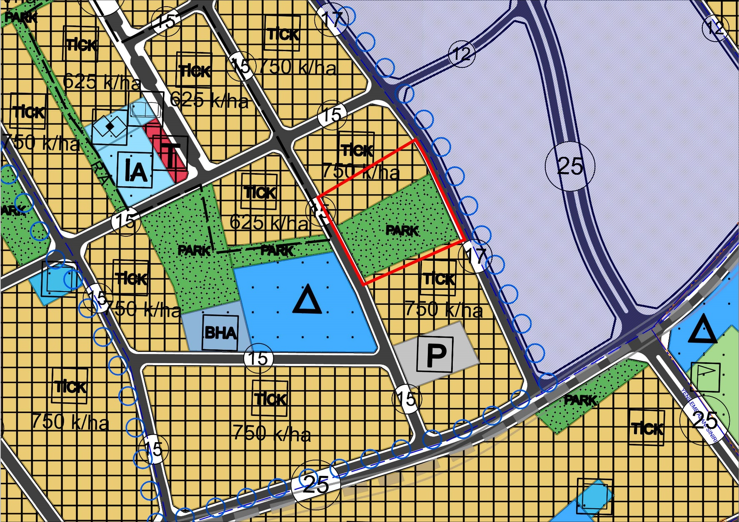

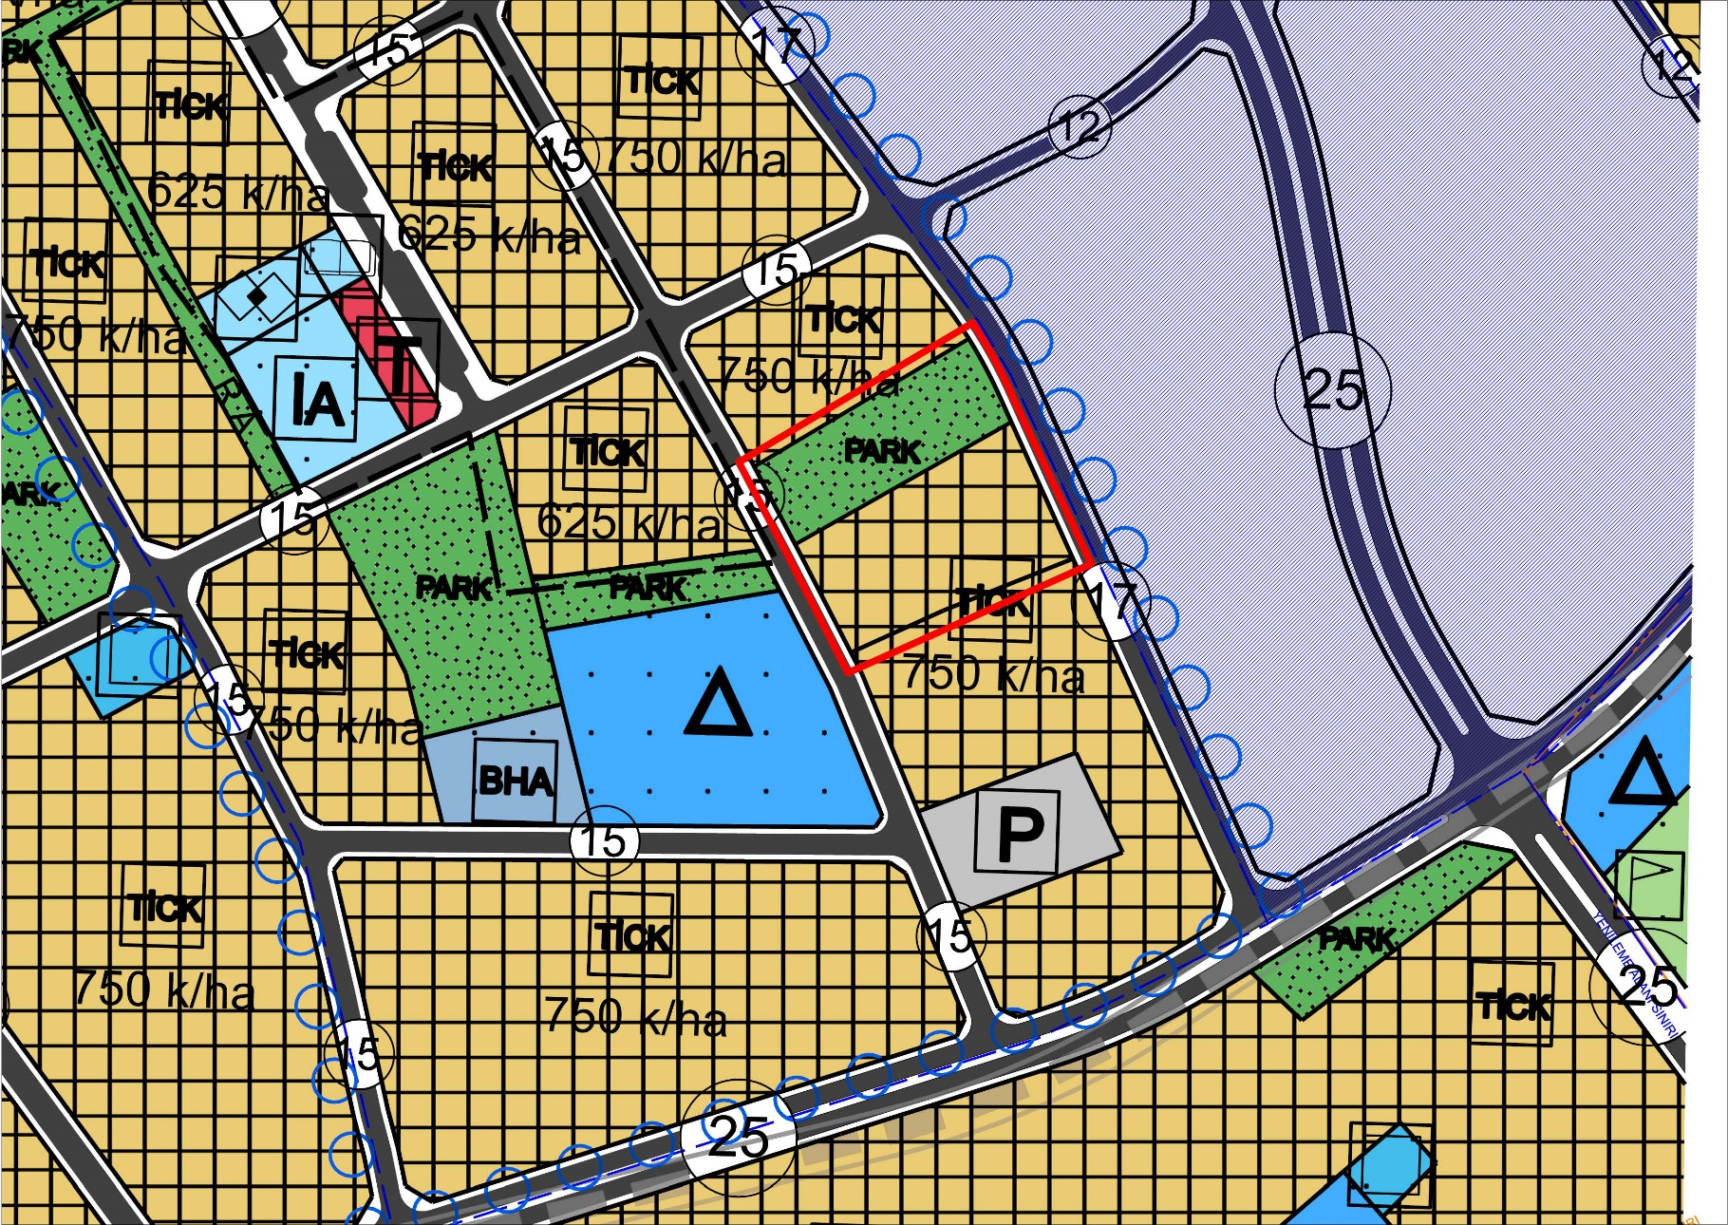
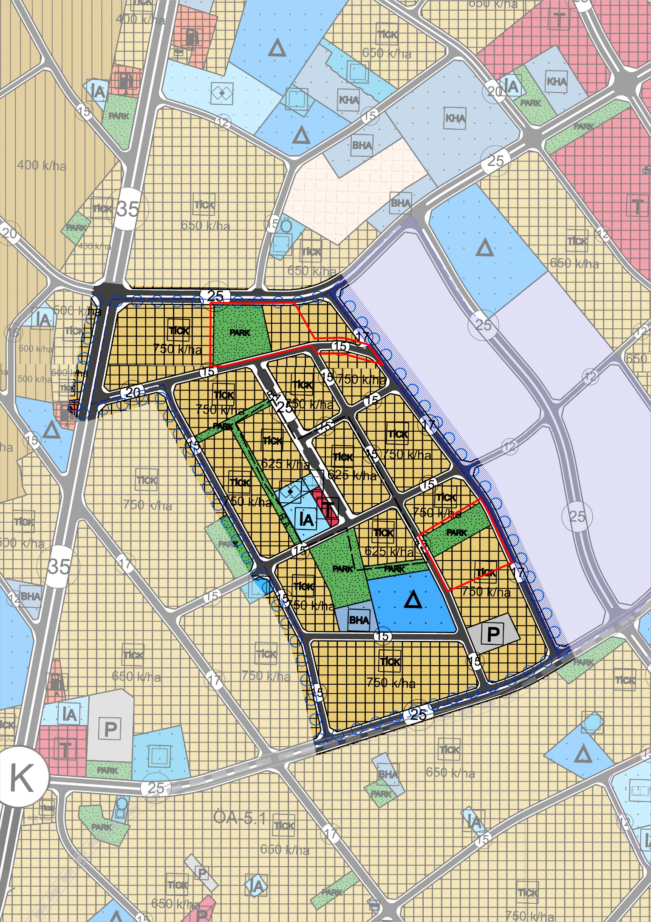
1/5000 Ölçekli Nazım İmar Planı Değişikliği Teklifi
Tablo 1: ALAN DAĞILIM TABLOSU
ALAN KULLANIM TÜRÜ | MEVCUT ALAN (M²) | TEKLİF ALAN (M²)
TİCARET+KONUT ALANI | 46778 | 45673
PARK ALANI | 11685 | 11685
YOL | - | 1105
TOPLAM | 58463 | 58463
*Plan değişikliği yapılan adalarda onama sınırı içinde kalan Ticaret+Konut (TİCK) Alanlarının tamamı hesaba dahil edilerek tablo oluşturulmuştur.

PLAN NOTLARI

1. BU PLAN FİZİKİ KARARLARI LEJANDI, PLAN NOTLARI VE PLAN AÇIKLAMA RAPORU İLE BİR BÜTÜNDÜR.
2. 1/1000 ÖLÇEKLİ UYGULAMA İMAR PLANI YAPILMADAN RUHSAT VERİLEMEZ.
3. TİCARET + KONUT ALANI: TEK BAŞINA KONUT OLARAK KULLANILMAMAK KOŞULUYLA, TİCARET VE KONUT KULLANIMLARININ BİR ARADA YER ALDIĞI ALANLARDIR.
-BU ALANLARDA TİCARET KULLANIM ORANI %20, KONUT KULLANIM ORANI %80, ŞEKLİNDE OLACAKTIR.
-500 m² ALTINDAKİ PARSELLERDE SADECE ZEMİN KATTA TİCARET YAPILABİLİR.
4. BAHÇE VE BARIŞ MAHALLELERİ 1.BÖLGE KENTSEL DÖNÜŞÜM VE GELİŞİM PROJE ALANI KAPSAMINDA ALINAN TÜM RESMİ KURUM VE KURULUŞLARIN YAZILARINDA BELİRTTİĞİ HUSUSLARA VE MEVCUT PLAN NOTLARINA UYULMASI ZORUNLUDUR.
5. MERSİN BÜYÜKŞEHİR BELEDİYESİ NAZIM İMAR PLANI VE PLAN HÜKÜMLERİ İLE PLAN ÜZERİNDE BELİRTİLMEYEN HUSUSLARDA 5216 SAYILI YASA İLE 3194 SAYILI İMAR KANUNU VE BU KANUNA İLİŞKİN YÖNETMELİKLERE UYULMASI ZORUNLUDUR.

